Крышалович Ивана Павловича 453504
Лабораторная работа №1 ИГИ
- Установили git
- Для начала сделаем структуру директорий с помощью команд mkdir, echo, для создания файла также можно использовать команду touch
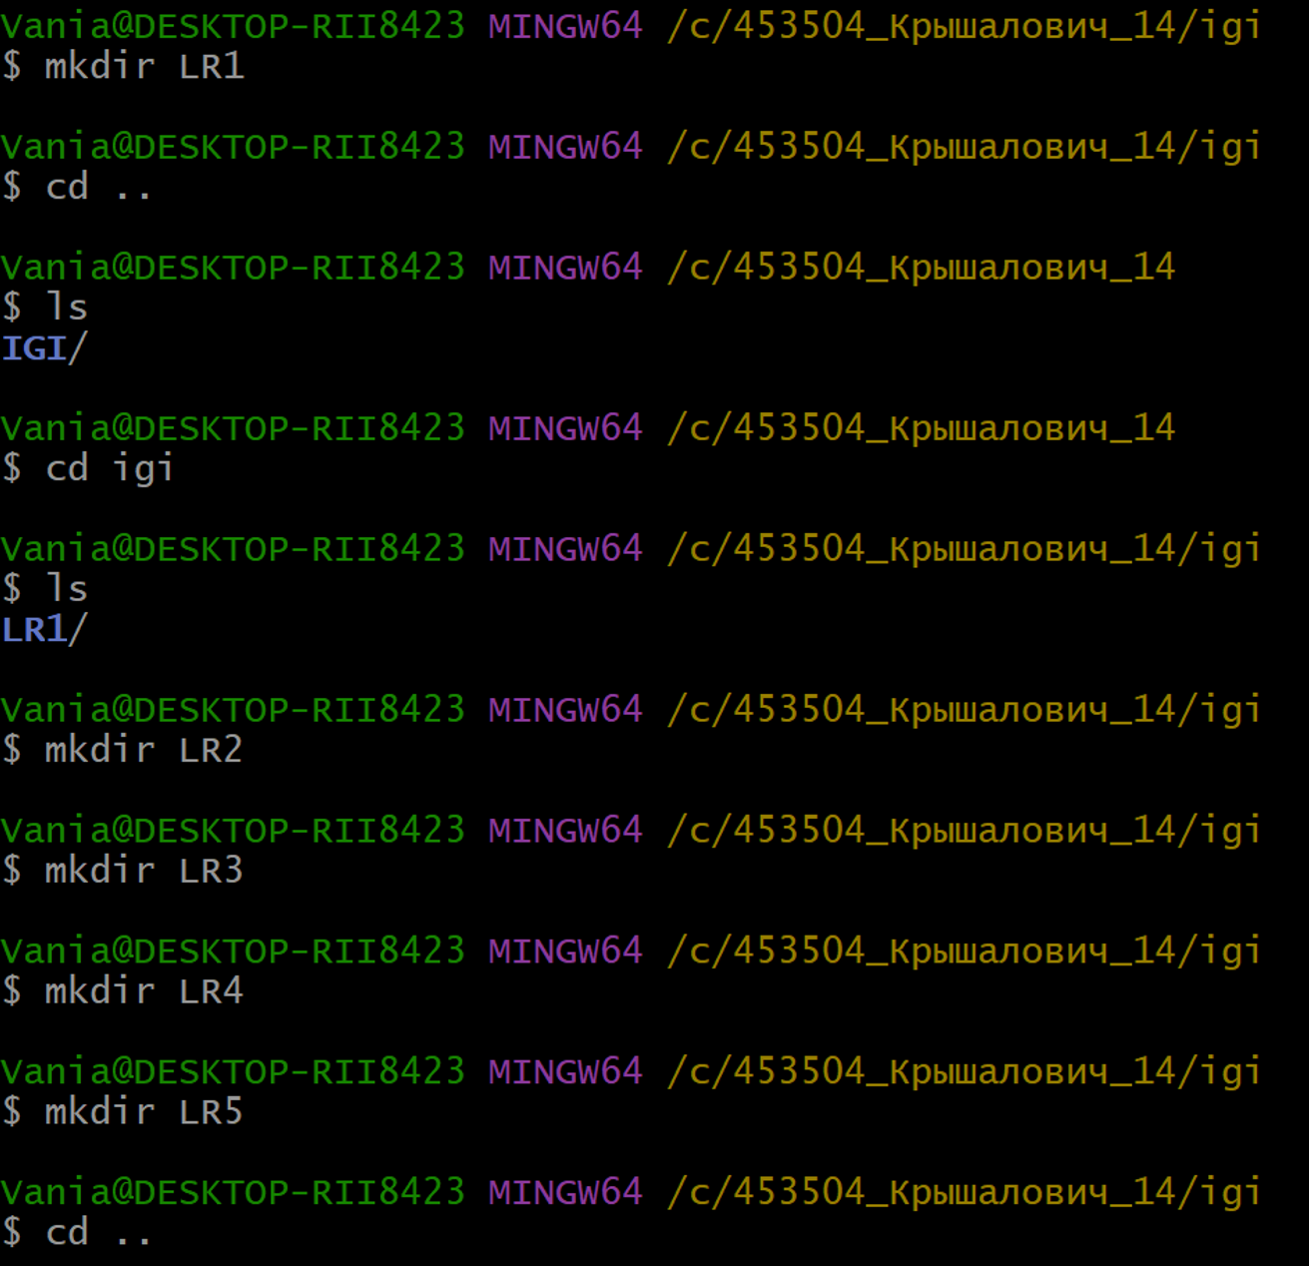
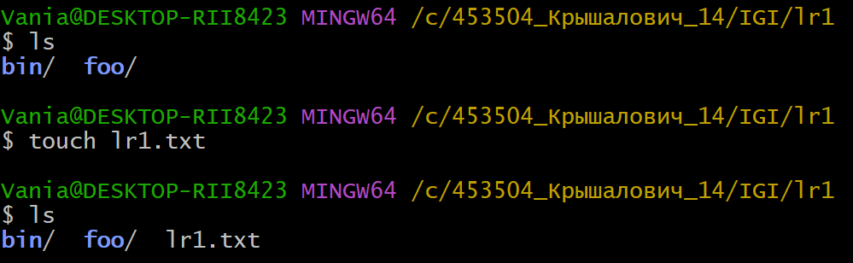
создадим git репозиторий с помощью git init
проверим состояние репозитория с помощью git status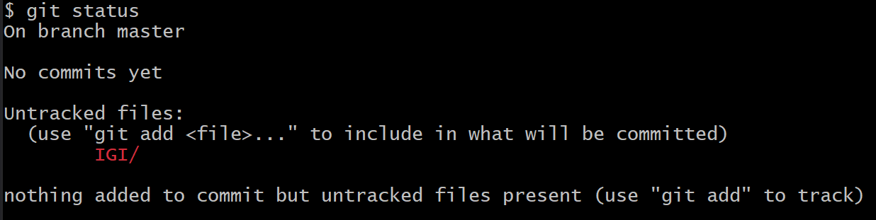
3. Копируем репозиторий с github с помощью команды git clone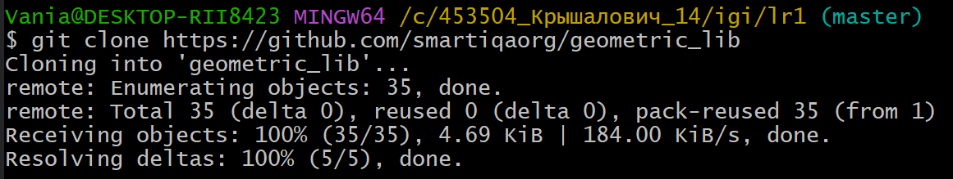
4. Проиндексируем несколько файлов в папке lr1
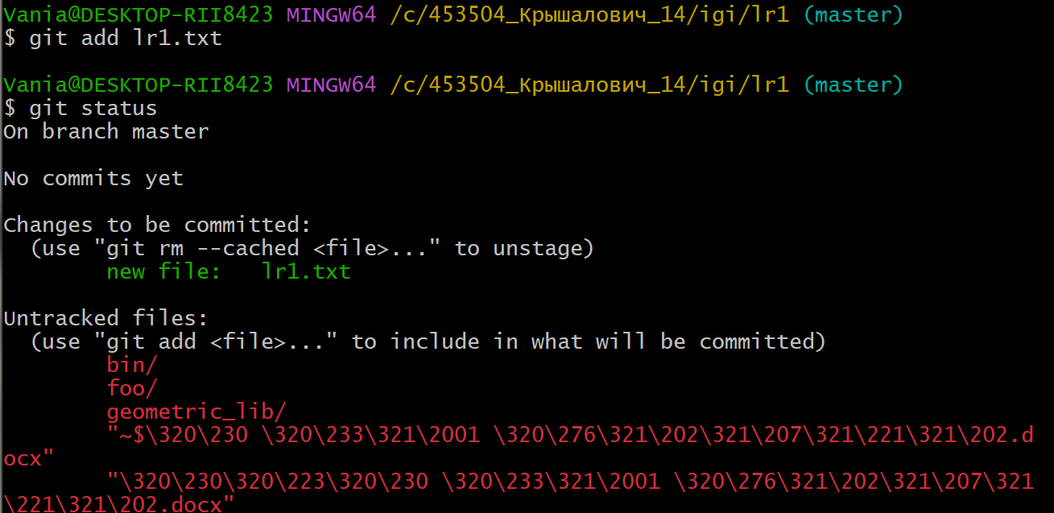
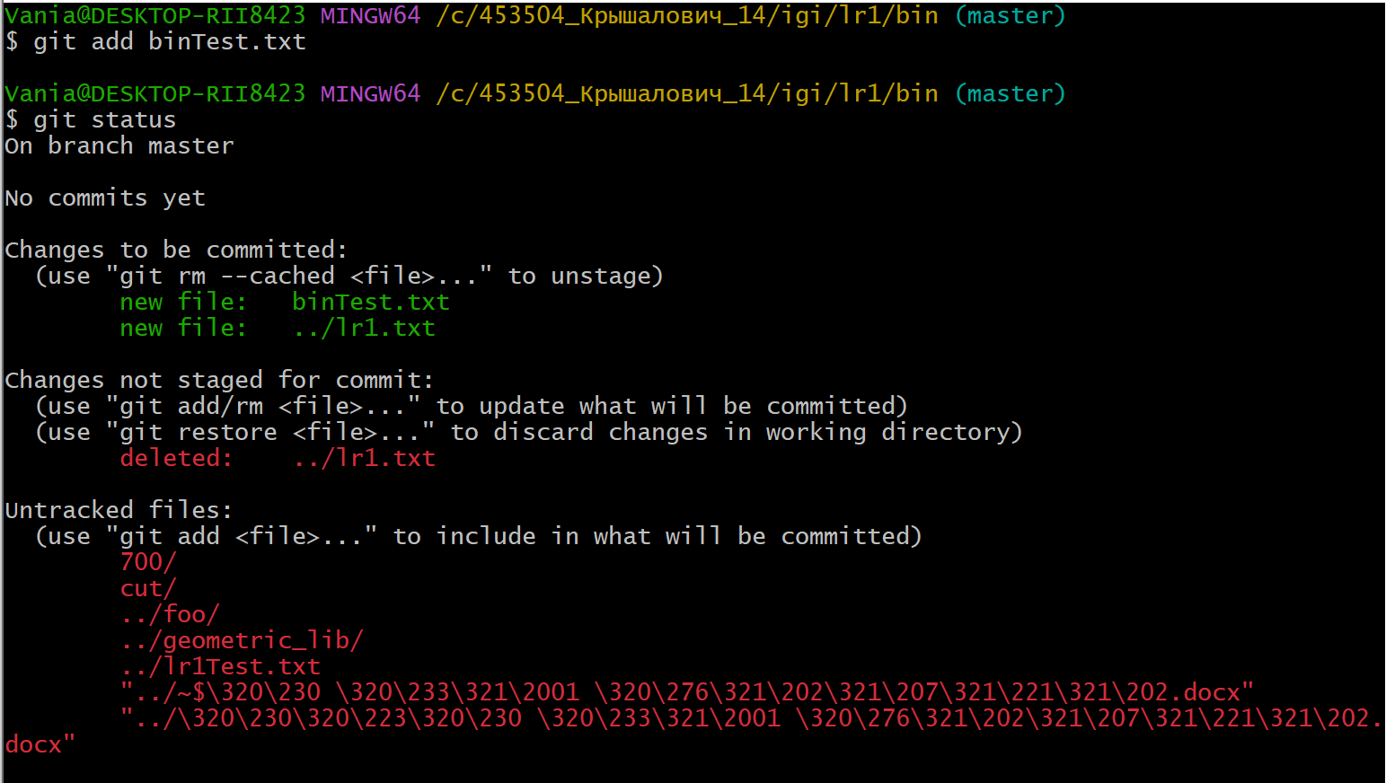
Изменим проиндексированные файлы
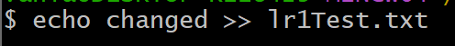
Сделаем коммит проиндексированных файлов с флагом -m чтобы добавить комментарий к коммиту в терминале
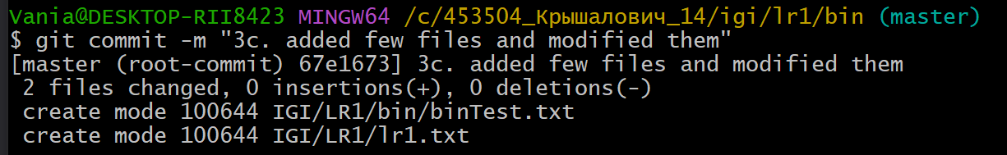
Добавим несколько файлов в репозиторий с помощью команды touch
В git status видно, что появился новый файл
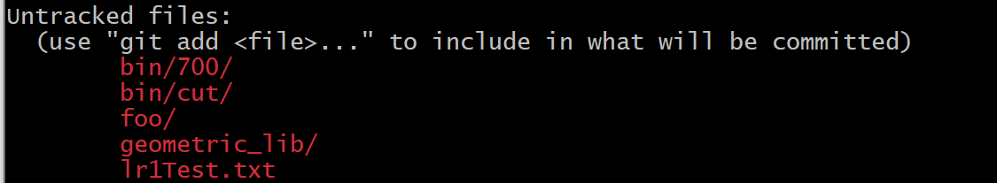
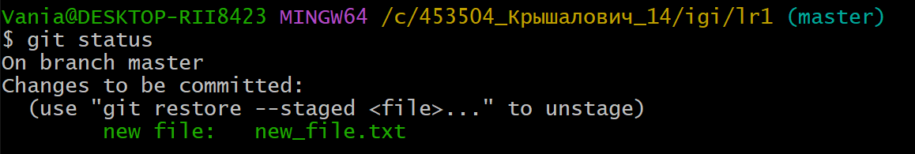
Удалим new_file.txt с помощью команды git rm -f
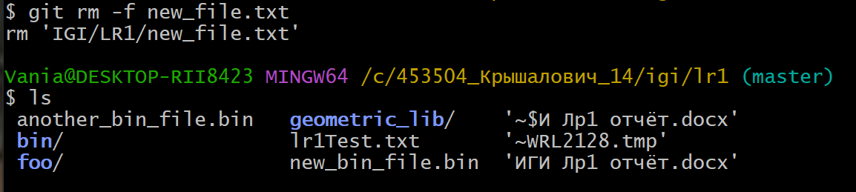
Либо, если бы мы не индексировали файл new_file.txt, удалить можно было бы командой rm new_file.txt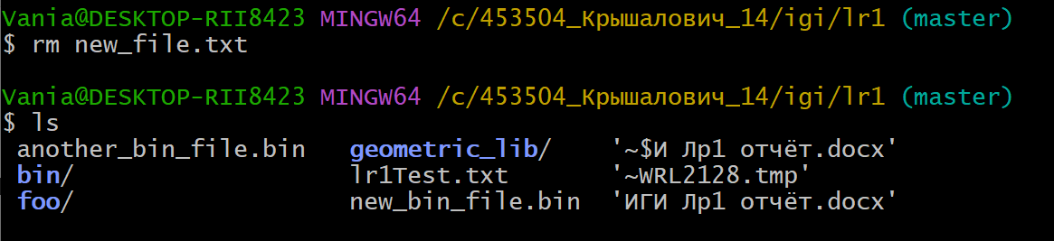
Теперь добавим группу файлов с расширением bin с помощью команды touch {1..3}.bin
Проиндексируем эти файлы и посмотрим git status
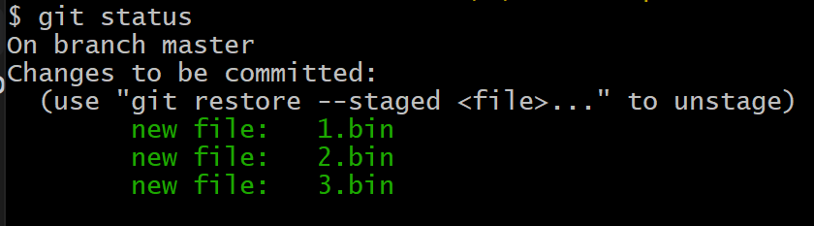
Удалим эти файлы с помощью команды git rm -f \*.bin
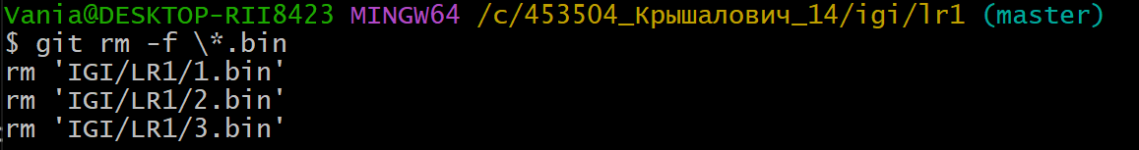
Создадим файл, который будем переименовывать
Проиндексируем его и переименуем с помощью git mv “старое название” “новое название”
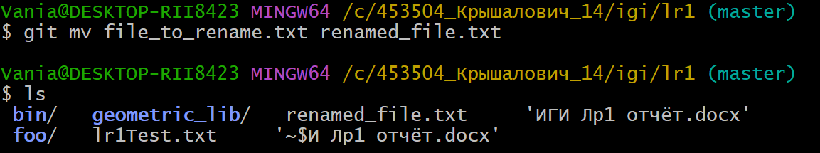
4.f
Создадим для каждой лабораторной работы и дисциплины отдельную ветку с помощью git branch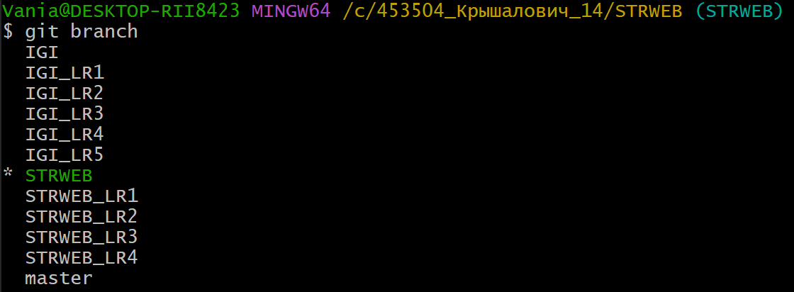
Сделаем несколько коммитов для выполнения задания 4g
4.g
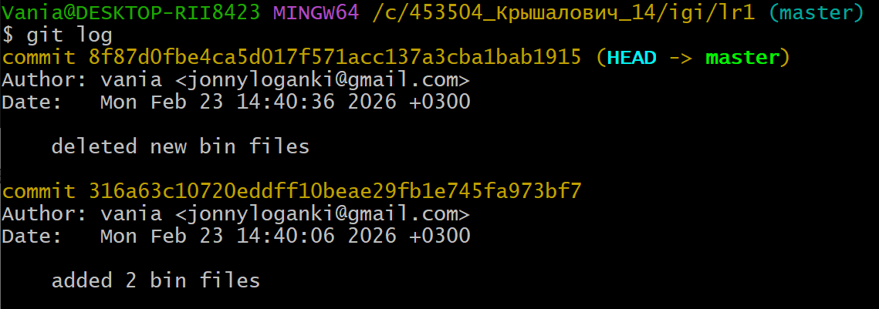
На фото не все коммиты, так как вывод большой
Выведем два последних коммита с помощью -n
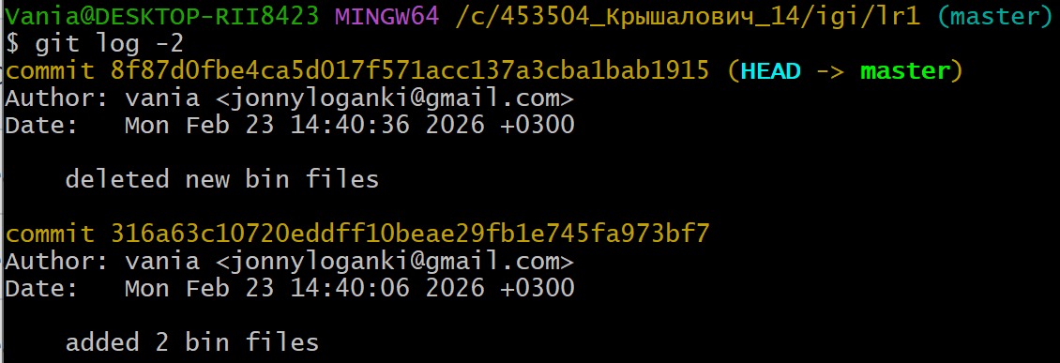

Выведем коммиты сделанные сегодня с помощью флага --since
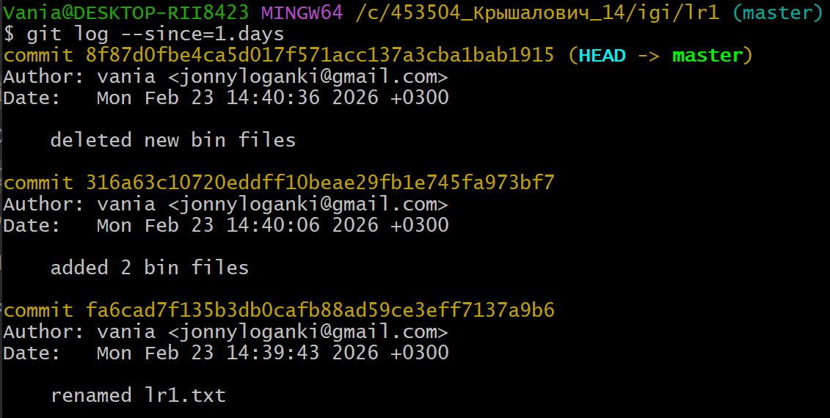
Выведем коммиты после конкретной даты используя --after=
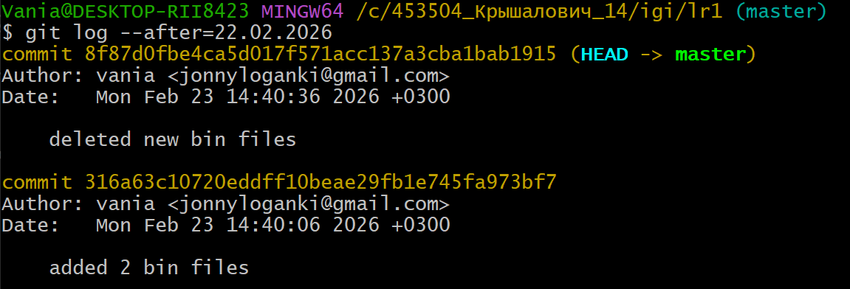
Выведем коммиты до конкретной даты используя --until=
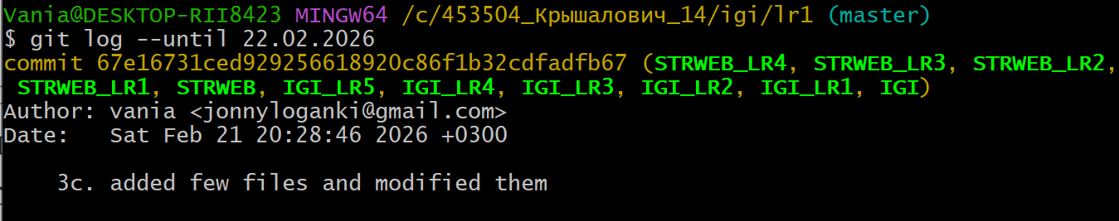
Коммиты до “текущее время – 3 часа”
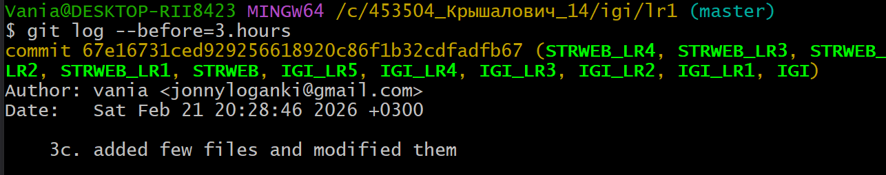
Примечание: команды since и after, before и until идентичны и обычно используются в паре, например:
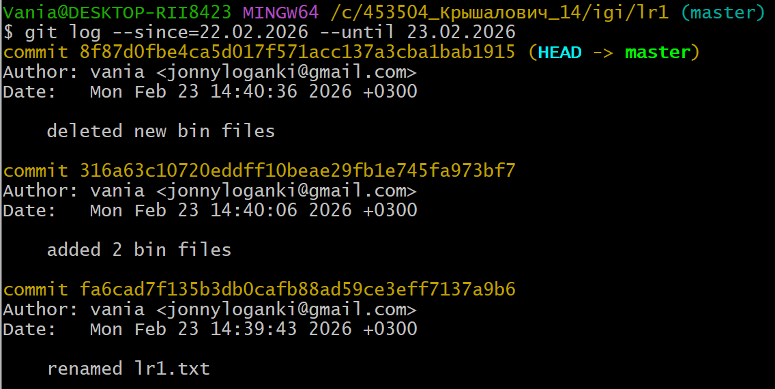
Выведем коммиты сделанные конкретным автором используя --author=. Выводятся те коммиты, в которых автором коммита является “author” (не путать с тем, кто запулил репозиторий или сделал коммит чужого кода, но сам автором не является)
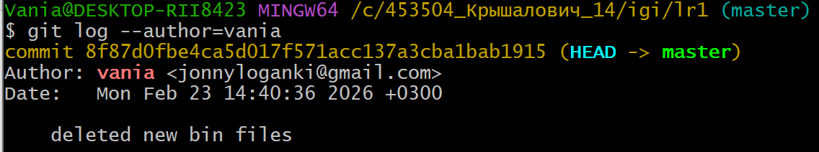
Коммиты, сделанные конкретным коммитером используя --commiter=, то есть будут выводиться коммиты, сделанные конкретным человеком, но по сравнению с “author”, здесь человек, который делал коммиты мог вообще не писать этот код, а только коммитить его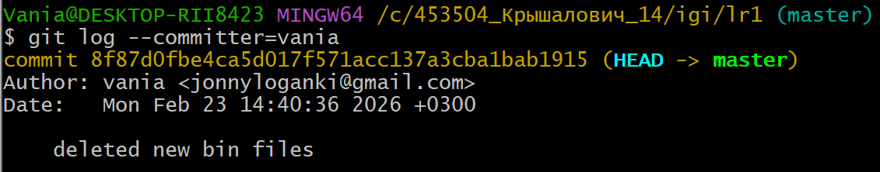
Чтобы вывести коммиты в описании которых есть ключевое слово используем команду --grep=”ключевые слова”
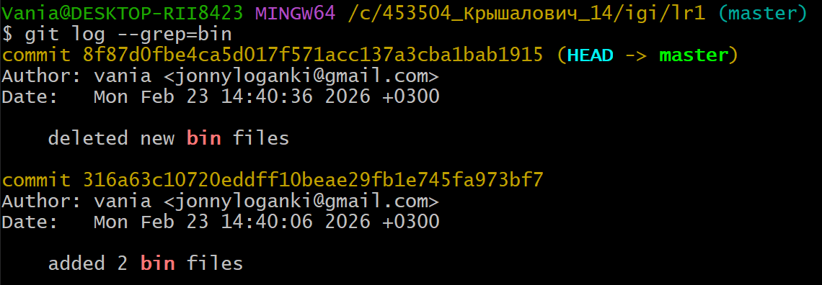
4.h исследуйте флаги для git log: p , stat ,shortstat, name-only, name-status,
relative-date, pretty, graph
Используем флаг -p, чтобы увидеть какие конкретно изменения были в каждом коммите
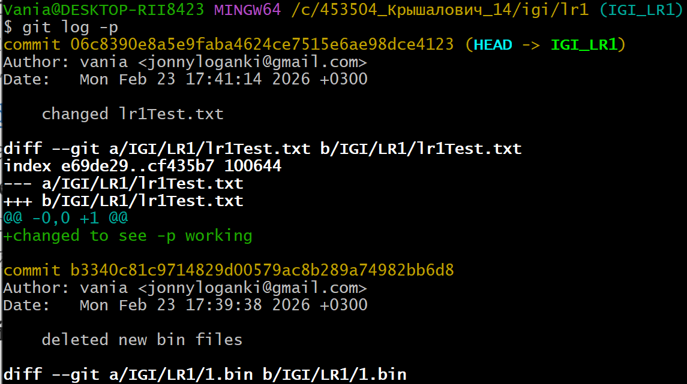
Чтобы увидеть статистику для каждого коммита используем флаг --stat
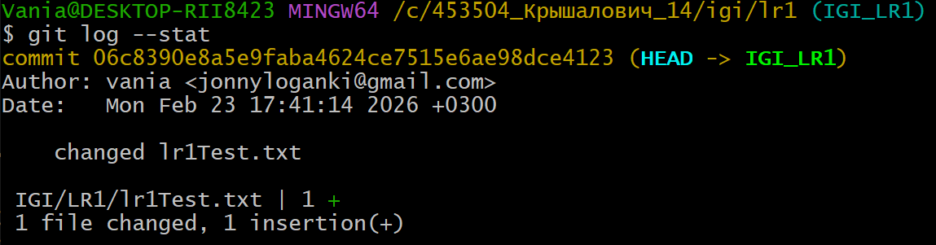
Так же есть --shortstat, который также выводит статистику, но более компактную 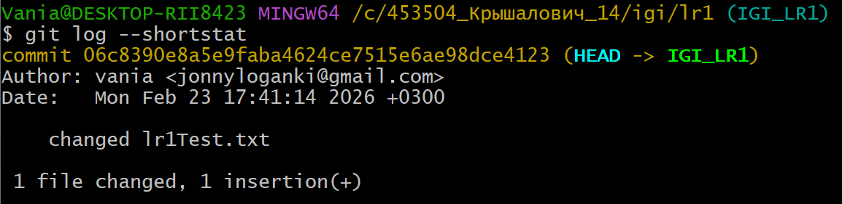
Флаг --name-only показывает историю коммитов и затронутые в них файлы
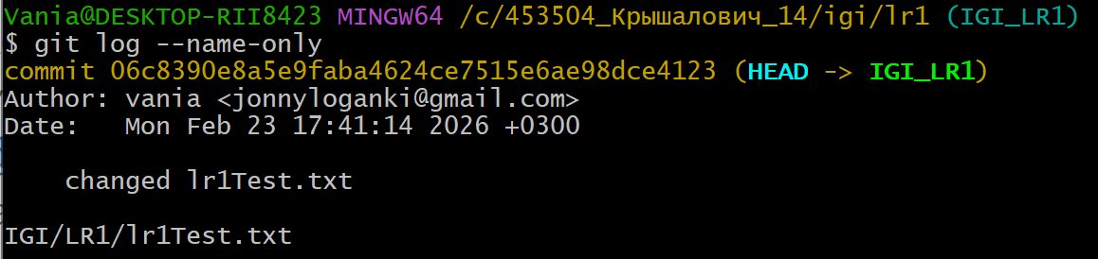
Флаг --name-status показывает коммиты, файлы и какие действия с ними были произведены, буква отвечает за действие, например M=Modified, а A=Appended
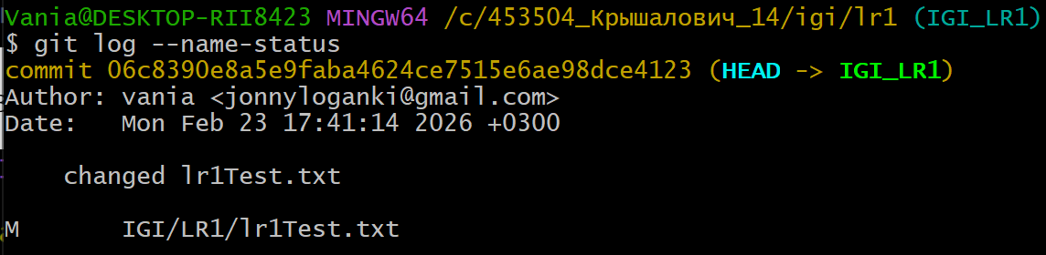
Чтобы вывести коммиты со временем, когда они были сделаны относительно настоящего момента используем флаг --relative-date
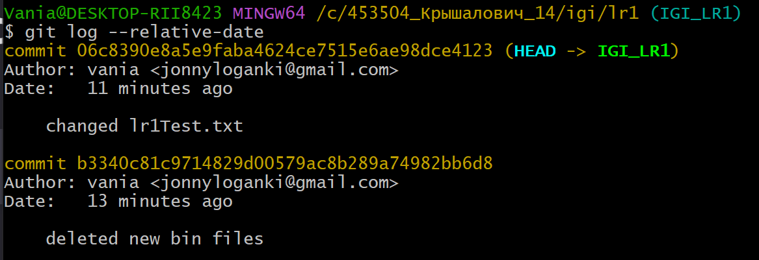
У флага --pretty есть несколько значений, от них зависит в каком объеме будет выводиться информация о коммитах. Варианты --pretty=short, full, fuller, oneline и другие. Так же можно указать свой формат с помощью --pretty=format:”ваше форматирование”
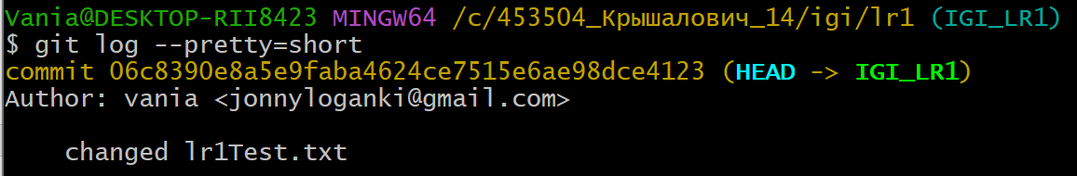
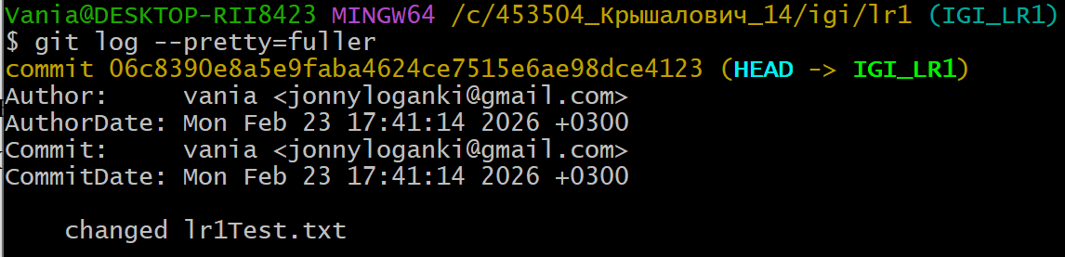
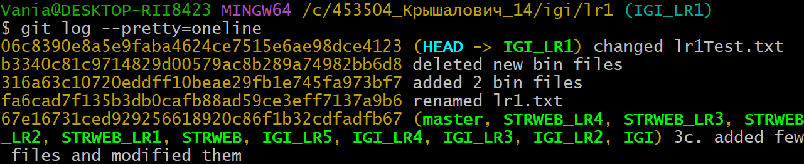
--graph показывает текущую ветку с историей слияний
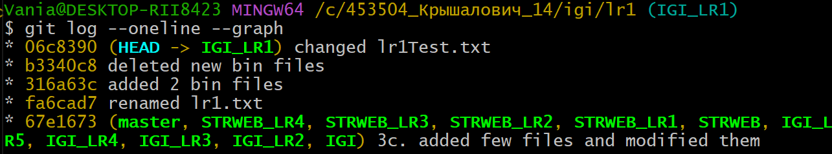
4i. Чтобы найти разницу в изменениях для каждого коммита используем флаг -p (или --patch). Видно изменение lr1Test.txt и удаление 1.bin, так же видны другие изменения на следующих строках
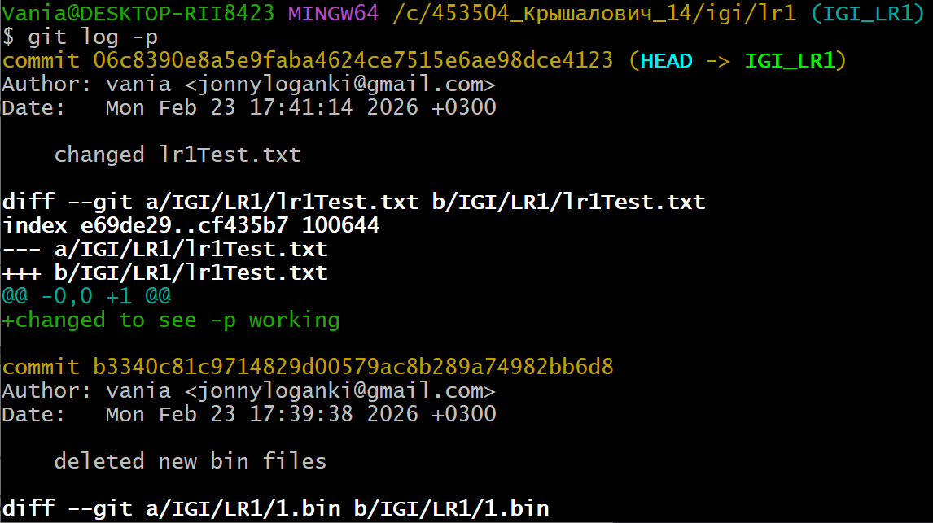
4j. 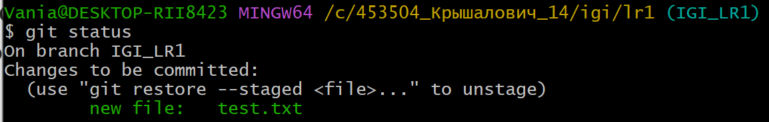
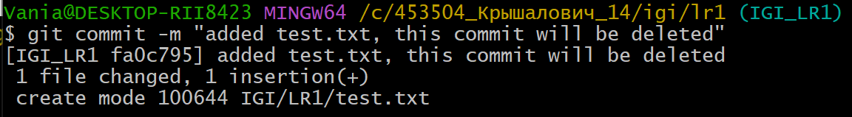
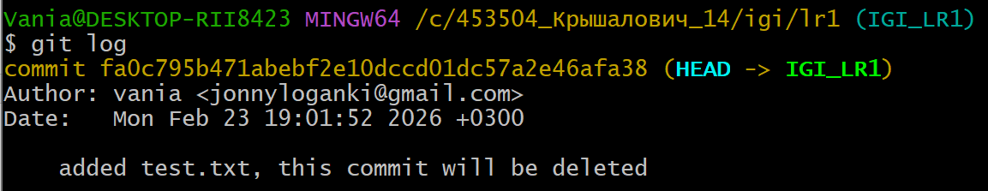
Используем команду git reset –hard Head~1, чтобы удалить последний коммит и перейти к последнему существующему коммиту, если бы был флаг –soft, то удалялся бы только коммит, но состояние директории оставалось бы прежним. Как видно больше нет коммита с test.txt и состояние директории такое же как на последнем коммите
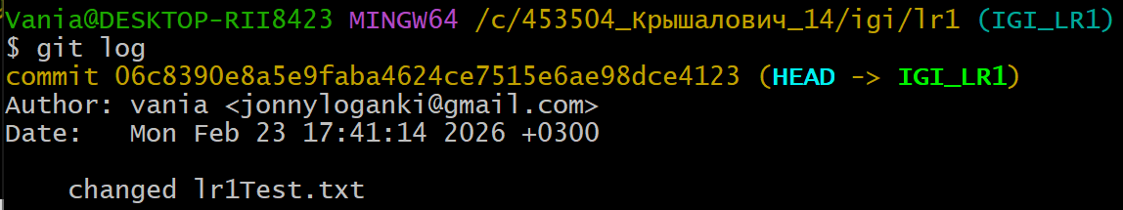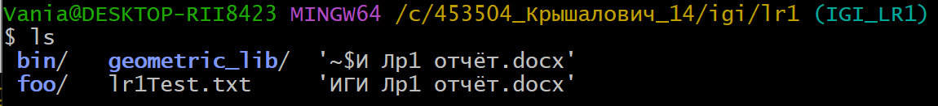
4k. Создадим и проиндексируем новый файл
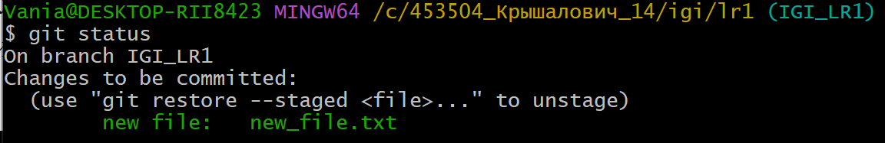
Отменим его индексацию с помощью команды git restore --staged “имя файла”
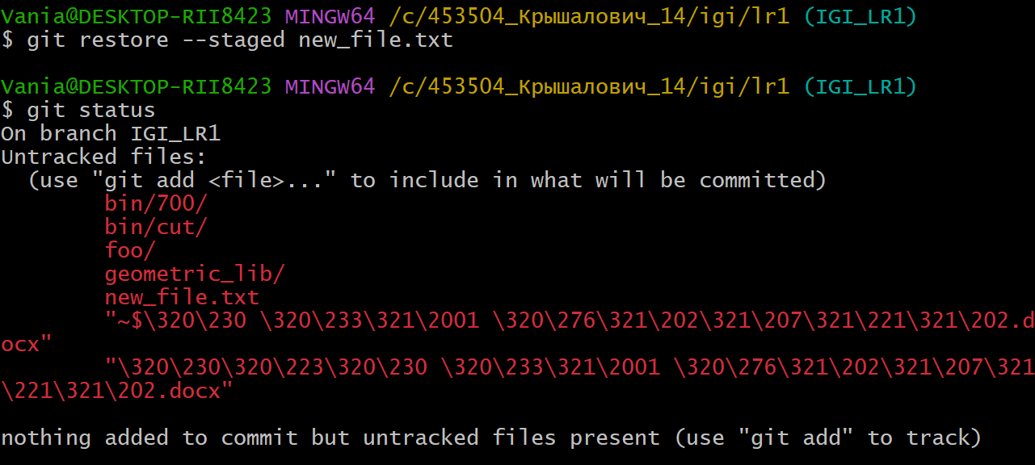
4l.
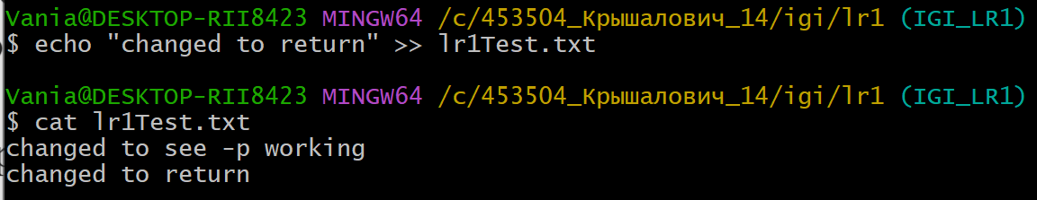
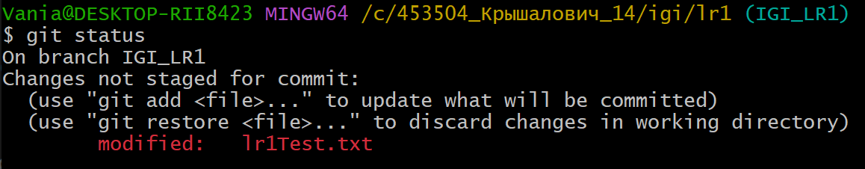
Используем команду git restore “имя файла”, чтобы отменить сделанные изменения
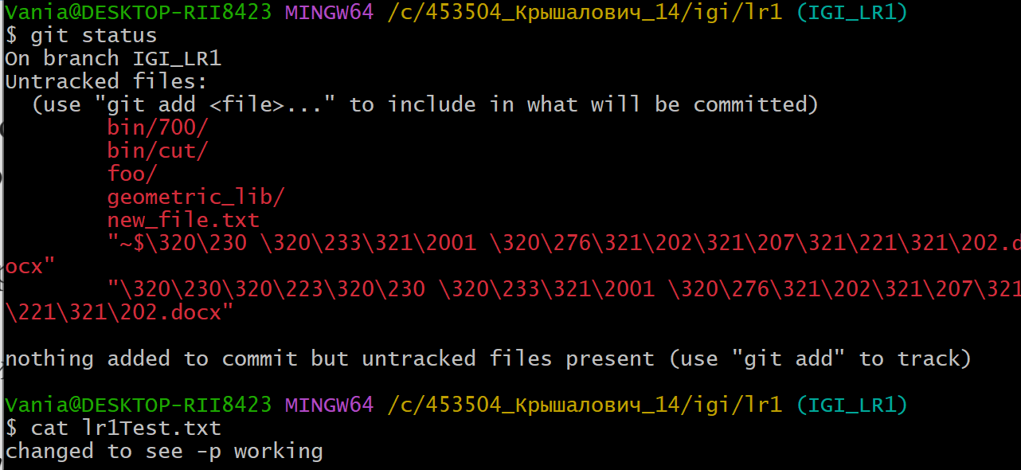
5.a
Добавим удаленный репозиторий
Посмотрим информацию о нашем удаленном репозитории(адреса для чтения и записи с нашего удаленного репозитория на github)
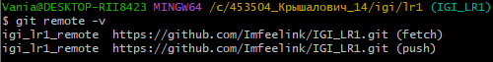
Так же вот список доступных удаленных репозиториев
Используем git remote show “remote_name”, чтобы посмотреть информацию об удаленном репозитории
